1. **软件概述**
2. **软件功能**

根据城市、旅客、时刻表的输入信息，按照限时与非限时策略规划出风险最低的旅行路线。

1. **软件界面**

启动run.exe程序。

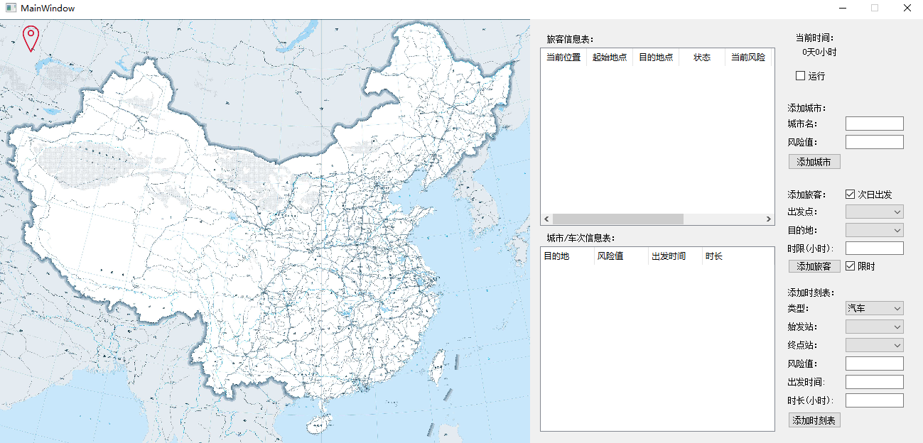

1. **运行环境**

Windows 10，Qt运行库(Qt 5.14.2 MinGW 32-bit)。

1. **使用说明**
2. **输入**
3. **文件输入**

**添加城市：**

创建city.txt文件，放置在应用程序同目录下。

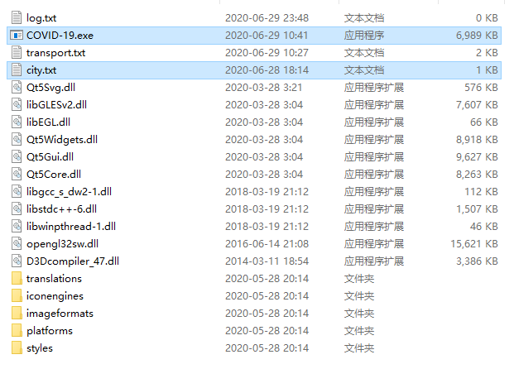

按“城市名 风险值 城市地图横坐标 城市地图纵坐标”的格式输入要创建的城市信息，以换行间隔。例如：

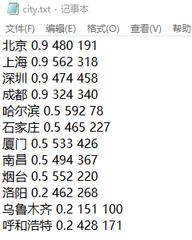

**添加时刻表：**

创建transport.txt文件，放置在应用程序同目录下。

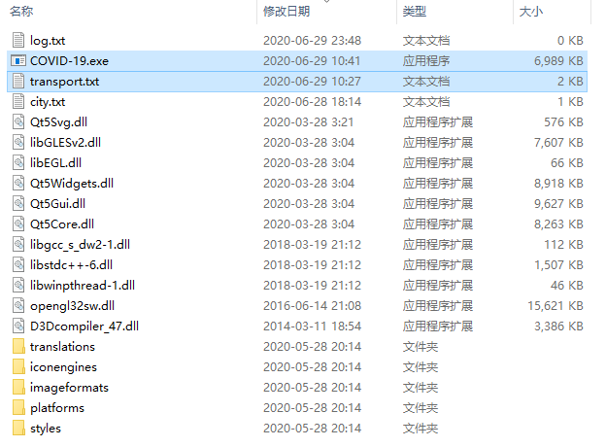

按“交通工具类型 起始站 终点站 每日出发时刻 风险值 时长”的格式输入要创建的时刻表信息，以换行间隔。其中汽车、火车、飞机的交通工具类型依次填写为1、2、3。例如：

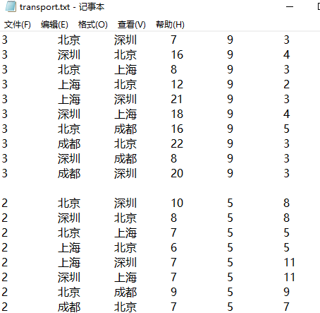

1. **图形界面输入**

***(以下输入必须在“运行”未勾选时才能够使用！)***

**添加城市：**

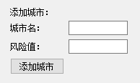

首先在软件左侧的地图上选择城市的位置，单击后图针会移动到鼠标点击的位置，此为即将创建城市的位置。然后在软件右侧添加城市区域内，填写城市名和风险值后，点击添加城市即可。

添加旅客：

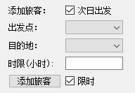

在软件右侧添加旅客区域内，在下拉框中选择已添加的城市作为出发点和目的地。若选择限时风险最小策略，则填写时限；若选择不限时风险最小策略，则在时限填框内填写任意数值或留空，点击添加旅客按钮即可。

添加时刻表：

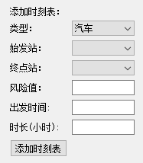

在软件右侧添加时刻表区域内，在下拉框中选择交通工具类型以及已添加的城市作为出发点和目的地。在填写风险值，以及每日出发时间和共计时长后，点击添加时刻表即可。

1. **数据格式**

城市名可为任意字符串。

选择始发站和终点站前，需要提前添加相应的城市。

交通工具类型仅限汽车、火车、飞机。

风险值可为非负整数或非负小数。

时限、每日出发时间和共计时长需为非负整数。

1. **运行与暂停**

在完成信息输入后，勾选界面右上角的运行复选框，即可推进时间流动。

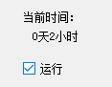

当需要继续输入相关信息时，取消勾选运行复选框即可暂停。

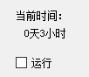

1. **输出**
2. 文件输出

输出的日志文件保存在与应用程序同一目录下，文件名为log.txt。

1. 图形界面输出

当添加城市时，会在地图上显示一个城市标记，并且会在城市/车次信息表中新建该城市的条目。如图：

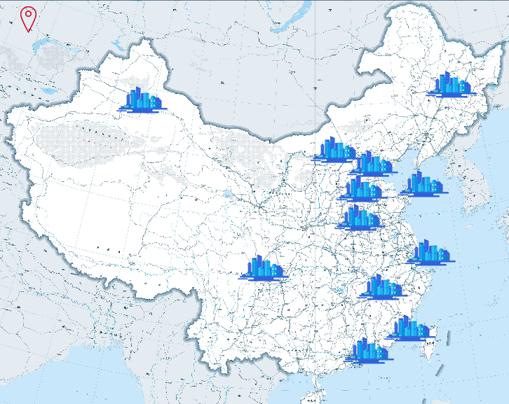

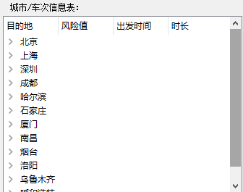

当添加时刻表时，会在城市/车次信息表中起始站的条目下添加关于该时刻表目的地、风险值、每日出发时间和时长的相关信息。如图：

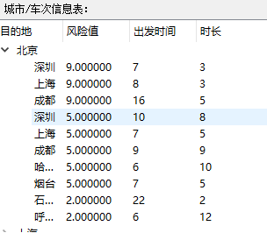

当添加旅客时，会在地图上显示一个旅客标记，该标记会随着旅客的状态变化而改变。并且会在旅客信息表中新增关于该旅客的当前位置、起始地、目的地、当前状态、当前风险、最早出发时间、最晚到达时间和当前规划的内容。

